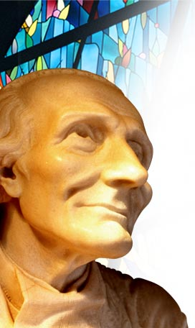
Oremos siempre por nuestros sacerdotes.
Conocer es Abrazar
Navidad lugar de Dios en el amor.

“Te amo, oh infinitamente amoroso Dios, y prefiero morir amándote que vivir un instante sin ti” (Santo Cura de Ars)

Lunes 18 de enero de 2010
Señor nuestro, que prometiste venir y hacer tu morada en los corazones rectos y sinceros, concédenos la rectitud y sinceridad de vida que nos hagan dignos de esa presencia tuya. Por nuestro Señor Jesucristo… Amén.
1 Sm 15, 16-23 Obedecer vale más que un sacrificio. Te rechaza hoy como rey
Salmo 49 Al que sigue buen camino le haré ver la salvación de Dios
Mc 2, 18-22 A vino nuevo, odres nuevos “En aquel tiempo los discípulos de Juan y los fariseos estaban ayunando. Vinieron unos y le preguntaron a Jesús: ¿Por qué mientras los discípulos de Juan y los discípulos de los fariseos ayunan, tus discípulos no ayunan? Jesús les dijo: ¿Pueden acaso ayunar los invitados a la boda mientras el novio está con ellos? Mientras tengan consigo al novio no pueden ayunar. Días vendrán en que les será arrebatado el novio; entonces ayunarán, en aquel día. Nadie cose un remiendo de paño sin tundir en un vestido viejo, pues de otro modo, lo añadido tira de él, el paño nuevo del viejo, y se produce un desgarrón peor. Nadie echa tampoco vino nuevo en odres viejos; de otro modo, el vino reventaría los odres y se echaría a perder tanto el vino como los odres: sino que el vino nuevo, en pellejos nuevos.
Un llamado a la alegría
- Que en nada se parece a la carcajada que ofende y humilla
- Es a una alegría que nace desde adentro.
- Nacida de la paz del alma.
- ¿Cómo pueden ayunar los invitados a la boda mientras están con el esposo?
- Si Dios habita en nosotros ¿Por qué estar tristes?
- Por eso estamos aquí, en esta santa Eucaristía.
Entonces…
- Fura la tristeza.
- Fuera la lloradera. La tanta quejadera.
- Fuera las angustias porque Dios es paz.
- Fuera el desaliento, porque Dios es esperanza
- Fuera la desazón, porque Dios es consuelo.
- ¡Si estamos con Cristo! ¿Quién contra nosotros?
En la alegría nos aconseja el ayuno
- El ayuno no consiste tanto en dejar de comer, pues en estos tiempos muchos ya están ayunando con la carestía de la vida.
- Aquí se refiere a la abnegación, que es la generosidad, la caridad.
- Recordemos que Cristo no quiere que seamos infelices, pues si somos felices Él recibe gloria.
Nos espera un maravilloso camino
- Un camino de la mano de Dios. ¿Por qué tener miedo?
- Una cosa es precaución y otra cosa es el temor.
- Jesús anuncia un nuevo reino. En nada se parece al de Israel.
- Allá había miedo, culpa, maldiciones, resentimientos y mucha tristeza.
- Aquí, es este reino, la solidaridad, el perdón, el abrazo, el servicio y una ley para el hombre y su dignidad.
- Pues hacer por hacer. Venir por venir no tiene ningún sentido

mrivassnchez@gmail.com

